Частное учреждение
профессиональная образовательная организация
ТЕХНИКУМ «БИЗНЕС И ПРАВО»

ЗАЩИЩЕНО С ОЦЕНКОЙ
______________________________
______________________________
(подпись и ФИО руководителя)
«_____»________________20____г.

ОТЧЕТ О ВЫПОЛНЕНИИ ИНДИВИДУАЛЬНОГО ЗАДАНИЯ ПО УЧЕБНОЙ ПРАКТИКЕ

по ПМ.05 | Проектирование и разработка информационных систем
Выполнила | Розов С.К.
Курс, группа | 3 курс, группа ИС-3
Специальность | 09.02.07 Информационные системы и программирование
Руководитель практики | Гонгадзе А.С.

г. Белореченск
2025
СОДЕРЖАНИЕ
ВВЕДЕНИЕ
1 ПРОЕКТИРОВАНИЕ И ДИЗАЙН ИНФОРМАЦИОННОЙ СИСТЕМЫ
1.1 Анализ предметной области
1.2 Анализ требований
1.3 Сценарии использования и роли
1.4 Модель данных
1.5 Архитектура системы
1.6 Моделирование
1.7 Проектирование интерфейса
2 РАЗРАБОТКА КОДА ИНФОРМАЦИОННОЙ СИСТЕМЫ
2.1 Выбор инструментов разработки и обоснование
2.2 Конфигурация и структура проекта
2.3 Создание базы данных
2.4 Маршрутизация проекта
2.5 Представления и логическая часть приложения
2.6 Реализация пользовательского интерфейса
2.7 Панель администратора
3 ТЕСТИРОВАНИЕ ИНФОРМАЦИОННОЙ СИСТЕМЫ
3.1 Общая стратегия проверки работоспособности
3.2 План проверки и используемые среды
3.3 Набор проверок и таблицы выполняемых действий
4 ЭКСПЛУАТАЦИОННАЯ ДОКУМЕНТАЦИЯ
4.1 Руководство пользователя
4.2 Руководство администратора
ЗАКЛЮЧЕНИЕ
СПИСОК ИСПОЛЬЗОВАННЫХ ИСТОЧНИКОВ
ПРИЛОЖЕНИЕ
ВВЕДЕНИЕ
Актуальность работы обусловлена необходимостью автоматизации деятельности парикмахерской для повышения качества обслуживания клиентов, оптимизации процесса записи на услуги и эффективного управления рабочим временем мастеров в условиях растущей конкуренции на рынке индустрии красоты.
Объект исследования: процесс управления деятельностью парикмахерской.
Предмет исследования: информационная система автоматизации записи клиентов, учета предоставляемых услуг и управления расписанием мастеров.
Цель работы заключается в проектировании архитектуры и интерфейса информационной системы парикмахерской для обеспечения удобства взаимодействия клиентов и сотрудников, рационального распределения рабочего времени и улучшения качества сервиса.
Задачи работы:
- провести анализ предметной области и определить требования к системе;
- выделить роли пользователей и рассмотреть сценарии их работы;
- разработать структуру базы данных;
- выполнить моделирование системы (UML) и описать архитектуру будущего приложения;
- создать пользовательский интерфейс и определить его функциональные особенности.
Практическая значимость: разработанный проект информационной системы может быть использован для создания веб-приложения, предназначенного для автоматизации работы парикмахерской, записи клиентов, управления расписанием и учета услуг.

1.1. Анализ предметной области

Цель парикмахерской – предоставление услуг по стрижке, укладке, окрашиванию и уходу за волосами, а также управление записями клиентов и организацией работы персонала.
Парикмахерская осуществляет приём и обработку заявок на запись, консультирование клиентов по уходу за волосами, подбору услуг и стилей. Она обеспечивает своевременное обслуживание, грамотное ведение графиков и поддержание качества предоставляемых услуг, чтобы каждый клиент получил желаемый результат в комфортных условиях.
В предметную область входят следующие основные процессы:
- Запись клиентов на услуги;
- Регистрация визитов и проведение процедур;
- Консультации по уходу за волосами;
- Подбор причесок, окрашиваний и уходовых средств;
- Работа с программой лояльности и скидками;
- Ведение календаря и расписаний мастеров;
- Продажа сопутствующей косметики для волос.
Основные категории пользователей:
- Администратор — сотрудник, который ведёт запись клиентов, организует график работы мастеров, контролирует оплату и ведет базу клиентов.
- Парикмахер (мастер) — специалист, который выполняет стрижки, окрашивания, уходы и другие услуги.
- Клиент — физическое лицо, которое записывается на услуги и получает обслуживание.
Дополнительные условия работы:
- Часы работы: с 9:00 до 21:00;
- Возможность предварительной записи через телефон или онлайн;
- Возможность корректировки и отмены записи;
- Часы пик: выходные, праздничные дни.
Основные правила предметной области:
- Запись и отмена услуг: клиент может отменить или перенести запись за определённое время до процедуры (например, за 2–3 часа).
- Штрафы за опоздание или неявку: при неявке без предупреждения возможно удержание предоплаты или отметка в системе как «несоблюдение записи».
- Качество предоставления услуг: мастер обязан соблюдать стандарты качества и санитарные нормы.
- Консультации: мастер обязан информировать о возможных последствиях окрашивания или процедур.
- Управление услугами и расписанием: администратор может добавлять, редактировать или удалять услуги, изменять графики мастеров.
- Политика возвратов и претензий: при неудовлетворенности клиента возможно бесплатное исправление в рамках гарантийного срока (например, в течение 2 дней); уходовые материалы могут быть возвращены только нераспечатанными.
- Работа с абонементами и скидками: скидки и бонусы назначаются согласно маркетинговой политике салона.

1.2 Анализ требований

Функциональные требования
Функциональные требования определяют, какие действия пользователь может выполнять в системе.
Обязательные требования:
- Просмотр каталога услуг.
Система должна отображать услуги (стрижка, окрашивание, укладка, уход), описание, длительность и стоимость.
- Запись на услугу.
Клиент должен иметь возможность выбрать услугу, дату, время и мастера.
- Управление расписанием мастеров.
Администратор может создавать, изменять и удалять рабочие смены мастеров.
- Управление каталогом услуг.
Возможность добавления, редактирования, просмотра и удаления услуг (описание, цена, длительность).
- Онлайн-заполнение заявки.
Клиент может оформить запись, указав контактные данные, а система фиксирует заказ.
- Обработка оплаты.
Оплата возможна:
  - онлайн (банковские карты, электронные кошельки),
  - офлайн (наличными/картой на месте).
- Просмотр расписания.
Клиент видит свободные временные слоты мастеров.
- Отмена и перенос записи.
Клиент или администратор могут отменить/перенести запись с ограничениями.
- Учет посещений.
Система фиксирует статус:
- Записан
- Отменил
- Выполнено
- Неявка
- Личный кабинет клиента.
Просмотр истории посещений, записей, бонусов (если есть).
- Авторизация / регистрация пользователя.
Возможна:
  - через email
  - через телефон
  - пароль или SMS-код
- Управление пользователями.
Администратор может редактировать:
  - роль (клиент / мастер / админ)
  - данные профиля мастеров
- Фильтрация и поиск услуг.
По: типу (уход, окрашивание и т.д.), цене, длительности
Нефункциональные требования
Надежность:
- Система должна корректно работать при одновременной записи нескольких пользователей.
- Сохранение данных в случае сбоев.
Удобство использования:
- Запись должна занимать не более 2–3 действий.
- Интерфейс интуитивно понятен.
Безопасность:
- Пароли хранятся в зашифрованном виде.
- Разделение прав доступа: Клиент, Мастер, Администратор
- Запрет изменений расписания без прав администратора.
Производительность: Время загрузки страниц — не более 2 секунд при локальной работе.
Совместимость: Корректная работа в современных браузерах (Chrome, Edge, Firefox).
Масштабируемость: Возможность добавления новых услуг или мастеров без изменения архитектуры.
Доступность: Работа минимум 95% времени без простоев.

  - . Сценарии использования и роли
Таблица 1 – Роли пользователей
№ | Роль | Описание
1 | Администратор | Управляет расписанием, услугами, пользователями, контролирует систему
2 | Парикмахер (мастер) | Выполняет услуги, работает с клиентами, отмечает статусы посещений
3 | Клиент | Записывается на услуги, просматривает расписание, оплачивает

Таблица 2 — Сценарии для роли «Администратор»
№  сценария | Название сценария | Предпосылки | Шаги | Результат
1 | Добавление услуги | Авторизация как администратор | 1. Открыть форму  добавления услуги.  2. Заполнить цену, длительность, описание.  3. Сохранить запись. | Услуга появляется в каталоге.
2 | Управление расписанием | Существуют мастера | 1. Открыть расписание.  2. Добавить/перенести/удалить рабочие смены. | Расписание обновлено.
3 | Удаление услуги | Авторизация как администратор | 1. Открыть карточку услуги.  2. Подтвердить удаление. | Услуга удалена.
4 | Редактирование услуги | Услуга существует | 1. Открыть услугу.  2. Изменить описание/цену.  3. Сохранить. | Каталог обновлён.
5 | Просмотр и управление записями | Есть активные записи | 1. Открыть «Записи».  2. Выбрать запись.  3. Изменить статус или время. | Запись обновлена.
6 | Управление пользователями | Администратор имеет права | 1. Открыть «Пользователи».  2.Добавить/блокировать/изменить роль. | Доступы обновлены.

Таблица 3 — Сценарии для роли «Мастер»
№ | Название сценария | Предпосылки | Шаги | Результат
1 | 2 | 3 | 4 | 5
7 | Просмотр расписания | Авторизация как мастер | 1. Открыть личный кабинет. 2.Перейти в «Моё  расписание». | Отображаются текущие записи.
8 | Отметка выполнения услуги | Есть активная  запись | 1. Выбрать клиента.  2. Нажать «выполнено». | Запись меняет статус на  выполнено.

Продолжение таблицы 3
1 | 2 | 3 | 4 | 5
9 | Ведение консультаций | Есть запрос  клиента | 1. Открыть чат/заявку.  2. Ответить на вопрос. | Клиент получил консультацию.
10 | Обработка жалобы | Жалоба зарегистрирована | 1. Открыть обращение.  2. Просмотреть описание.  3.Принять решение  (повтор/скидка/компенсация). | Жалоба обработана.

Таблица 4 — Сценарии для роли «Клиент»
№ | Название сценария | Предпосылки | Шаги | Результат
11 | Регистрация | Нет | 1.Открыть регистрацию.  2.Заполнить данные.  3. Подтвердить. | Создана учётная запись.
12 | Просмотр услуг | Нет | 1.Открыть каталог.  2.Применить фильтры.  3.Выбрать услугу. | Клиент видит подходящие услуги.
13 | Запись на услугу | Авторизован или гость | 1.Выбрать мастера и дату. 2.Указать контакты.  3. Подтвердить. | Создана запись в системе.
14 | Оплата услуги | Статус «ожидает оплаты» | 1.Выбрать способ оплаты. 2.Ввести данные. | Статус меняется на «оплачено».
15 | Просмотр статуса | Есть запись | 1. Открыть «Мои записи». 2. Выбрать запись. | Клиент видит статус (в ожидании / выполняется / завершена).

1.4. Описание модели данных

Основные сущности и их атрибуты

Таблица 1 — Сущность «Услуга»
Название | Тип | Ограничения | Описание
id | INT | PK, AUTOINCREMENT | Идентификатор услуги
name | VARCHAR(255) | NOT NULL | Название услуги
price | DECIMAL(10,2) | CHECK(price>0) | Стоимость
duration | INT | NOT NULL | Длительность в минутах
description | TEXT | NULL | Описание услуги
is_active | BOOLEAN | DEFAULT TRUE | Признак доступности

Таблица 2 — Сущность «Роль»
Название | Тип | Ограничения | Описание
id | INT | PRIMARY KEY, AUTO_INCREMENT | Уникальный идентификатор роли
name | VARCHAR(50) | NOT NULL, UNIQUE | Системное название роли (например: customer, admin, manager)
description | TEXT | NULL | Описание роли для удобства

Таблица 3 — Сущность «Запись»
Название | Тип | Ограничения | Описание
id | INT | PK | Идентификатор записи
client_id | INT | FOREIGN KEY | Клиент
master_id | INT | FOREIGN KEY | Мастер
service_id | INT | FOREIGN KEY | Услуга
date | DATETIME | NOT NULL | Дата и время
status_id | INT | FOREIGN KEY | Статус
total_price | DECIMAL(10,2) | CHECK(total_price>=0) | Цена

Таблица 4 — Сущность «Статус»
Название | Тип | Ограничения | Описание
id | INT | PK | Идентификатор
name | VARCHAR(50) | NOT NULL | Название (записан, выполняется, завершён, отменён)

Таблица 5 — Сущность «Пользователь»
Название | Тип | Ограничения | Описание
id | INT | PK, AUTOINCREMENT | Уникальный идентификатор пользователя
username | VARCHAR(150) | UNIQUE, NOT NULL | Логин пользователя (не более 150 символов)
first_name | VARCHAR(150) | NULL | Имя пользователя
last_name | VARCHAR(150) | NULL | Фамилия пользователя
email | VARCHAR(255) | NULL | Адрес электронной почты
password | VARCHAR(255) | NOT NULL | Хэш пароля (не хранится в открытом виде)
is_superuser | BOOLEAN | NOT NULL, DEFAULT FALSE | Признак полного доступа
last_login | DATETIME | NULL | Дата и время последней авторизации
date_joined | DATETIME | NOT NULL | Дата и время создания учетной записи

Таблица 7 – Сущность «Роль пользователя»
Название | Тип | Ограничения | Описание
user_id | INT | FOREIGN KEY | Ссылка на пользователя
roles_id | INT | FOREIGN KEY | Ссылка на роль

Таблица 8 – Категории услуг
Название | Тип | Ограничения | Описание
id | INT | PRIMARY KEY, AUTO_INCREMENT | Идентификатор категории
name | VARCHAR(100) | NOT NULL, UNIQUE | Название категории (Стрижки, Укладки)
description | TEXT | NULL | Описание категории

Таблица 9 — Описание связей между сущностями
Связь | Тип | FK | Основная | Связанная | Описание
1 | 2 | 3 | 4 | 5 | 6
Пользователь - Запись | 1:M | client_user_id | Пользователь | Запись | Один пользователь может делать много записей
Продолжение таблицы 9
1 | 2 | 3 | 4 | 5 | 6
Услуга–Запись | 1:M | service_id | Услуга | Запись | Одна услуга может использоваться во многих записях
Статус–Запись | 1:M | status_id | Статус | Запись | Каждая запись имеет один статус
Пользователь–Роль | M:N | role_id / user_id | Пользователь | Роль | Один пользователь может иметь несколько ролей
Пользователь–Роль пользователя | 1:M | user_id | Пользователь | Роль пользователя | Связующая таблица между пользователем и ролями
Роль–Роль пользователя | 1:M | role_id | Роль | Роль пользователя | Одна роль назначается многим пользователям

ER-диаграмма базы данных «Парикмахерская» представлена на рисунке 1.
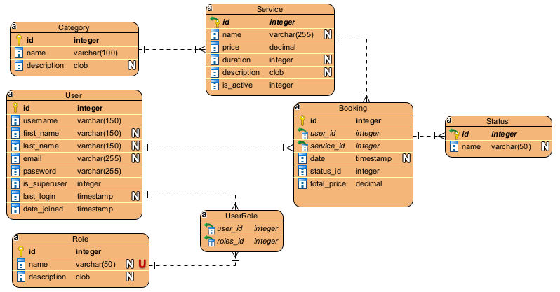
Рисунок 1 - ER-диаграмма базы данных

1.5. Архитектура системы

Разрабатываемое приложение является монолитным веб-приложением,
реализованным на основе фреймворка Django.
Основные компоненты:
1. Слой данных (models.py) — таблицы БД и их связи.
2. Контроллеры (views.py) — обработка действий пользователя и обмен
данными с моделями.
3. Маршрутизация (urls.py) — определение путей страниц.
4. Шаблоны — генерация HTML-страниц с данными.
5. Статические файлы — таблицы стилей, изображения.
6. Административная панель Django — используется библиотекарем и
администратором.
Общий процесс обработки запроса:
Пользователь → URL → контроллер → модель → база данных →
контроллер → шаблон → HTML-страница пользователю.
Схема архитектуры

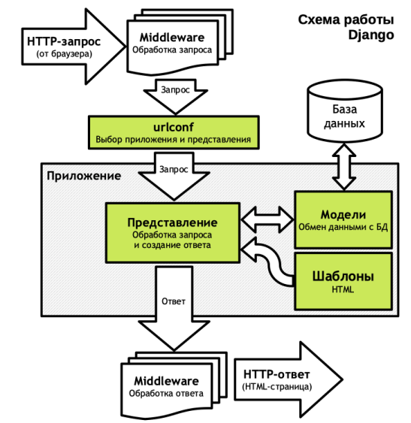
Рисунок 2 – Архитектура Django приложения
Безопасность
- проверка прав доступа;
- хранение паролей только в зашифрованном виде;
- журналирование действий сотрудников (по возможности).

1.6. Моделирование

Диаграмма показывает работу системы записи в парикмахерскую, где администратор управляет услугами и пользователями, парикмахер просматривает и обрабатывает записи клиентов, авторизованный пользователь записывается на услуги и отменяет их, а неавторизованный пользователь может просматривать каталог и зарегистрироваться.

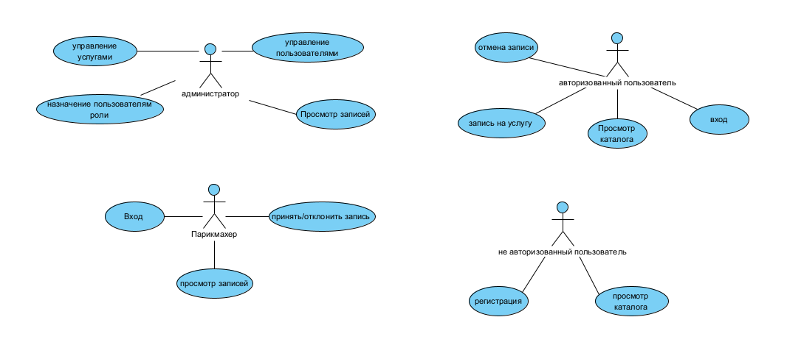
Рисунок 3 - Диаграмма вариантов использования (Use Case Diagram)

Диаграмма показывает процесс записи на услугу в парикмахерской: клиент оформляет запись, она подтверждается мастером, затем клиент принимается, услуга оказывается и оплачивается. После оплаты запись считается завершённой. При этом на любом этапе до оказания услуги запись может быть отменена.
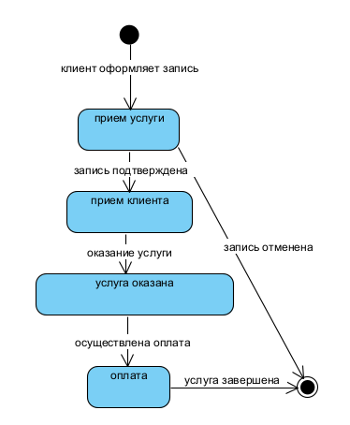
Рисунок 4 - Диаграмма состояния

Диаграмма показывает процесс онлайн-записи на услугу: клиент открывает сайт, выбирает услугу и время, подтверждает бронь. Если требуется оплата, клиент переходит к платежу, после чего система подтверждает запись и отправляет уведомление.

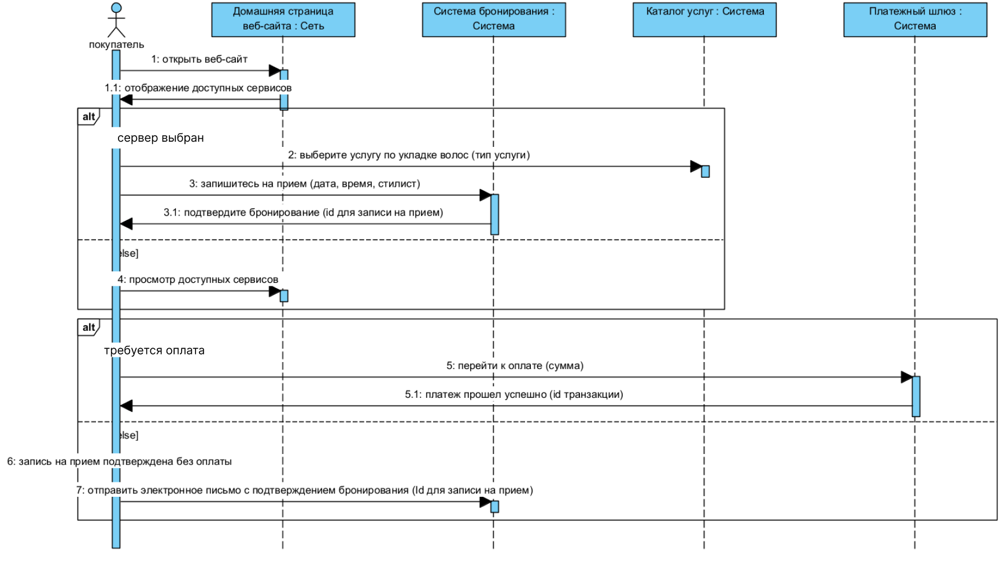
Рисунок 5 - Диаграмма последовательности (Sequence Diagram)

1.7. Проектирование интерфейса

Основные страницы пользовательского интерфейса:
1. Главная страница: баннеры: акции, скидки, новые услуги; популярные услуги (мужская стрижка, окрашивание, укладка); быстрые кнопки: «Каталог услуг», «Записаться», «Наши мастера», «Контакты»; поисковая строка по услугам.
2. Каталог услуг: Элементы - список услуг (фото, название, цена, длительность, краткое описание; фильтры: по категории (стрижка, окрашивание, укладка, детская), по цене, по длительности; сортировка: по цене, по популярности, по новизне. Страница услуги (карточка): фото, полное описание, длительность, цена, список мастеров, которые выполняют услугу, поле «Комментарий к услуге», кнопка «Записаться», блок «Похожие услуги»
3. Запись и оформление записи. Страница записи включает: выбор услуги, выбор мастера, календарь доступных дат, выбор времени, ФИО (если не авторизован), телефон, e-mail, комментарий, выбор способа оплаты (наличные/картой), итоговая стоимость. Кнопка → «Подтвердить запись»
4. Личный кабинет клиента
Разделы: Общее - ФИО, телефон, email, история посещений. Мои записи: список записей - услуга, мастер, дата/время, статус (новая, подтверждено, выполнено, отменено), стоимость, просмотреть детали, отменить запись. Редактирование профиля: телефон, email, предпочтения (например, мастер).
5. Страницы входа и регистрации. Вход: логин/email, пароль, кнопка «Войти», ссылка «Забыли пароль?», кнопка «Регистрация». Регистрация: ФИО, Телефон, Email, пароль + подтверждение пароля.
6. Панель парикмахера (доступна пользователю с ролью master). Раздел «Мои записи»: список всех записей, время, клиент, услуга, статус; действия: принять, отменить, завершить
7. Панель администратора (доступна пользователю с ролью admin). Управление данными системы: Пользователи - список, добавление, изменение данных, назначение ролей (master, user, admin), блокировка. Услуги и категории: добавление/редактирование/удаление услуг, управление категориями. Мастера: закрепление услуг. Статусы записей: добавление/редактирование статусов.
Макеты интерфейсов
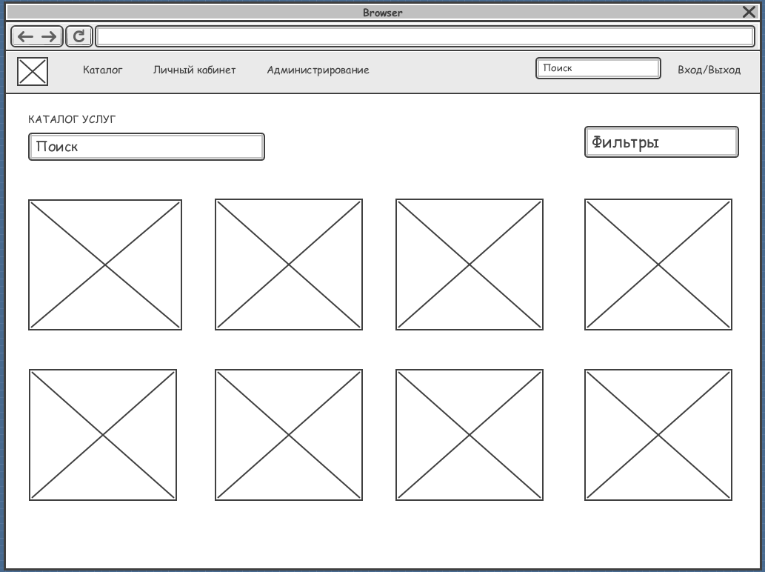
Рисунок 6 – Макет «Каталог услуг»

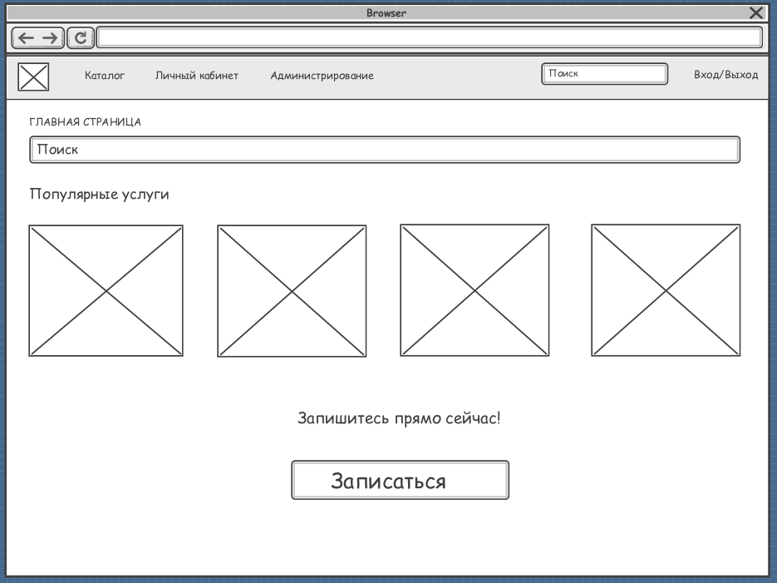
Рисунок 6 – Макет «Главная страница»

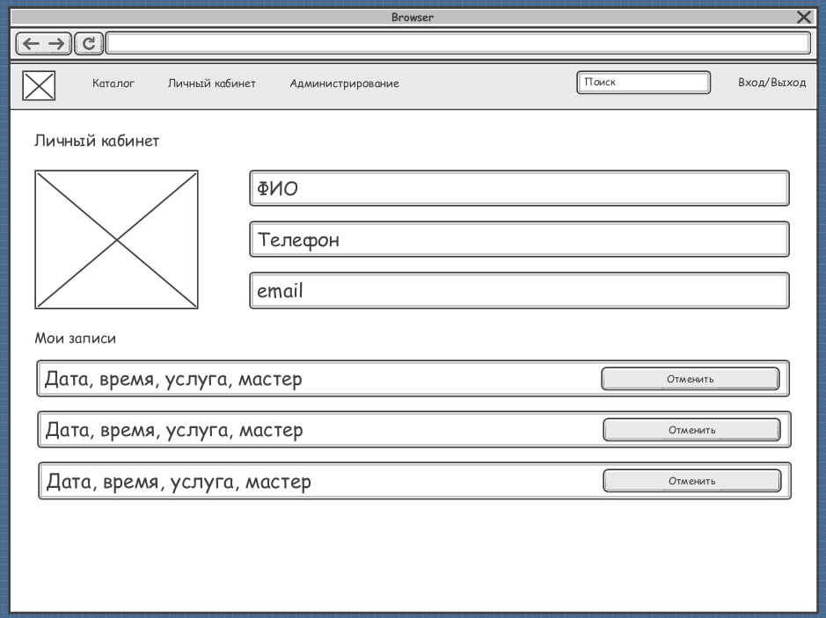
Рисунок 7 – Макет «Личный кабинет»

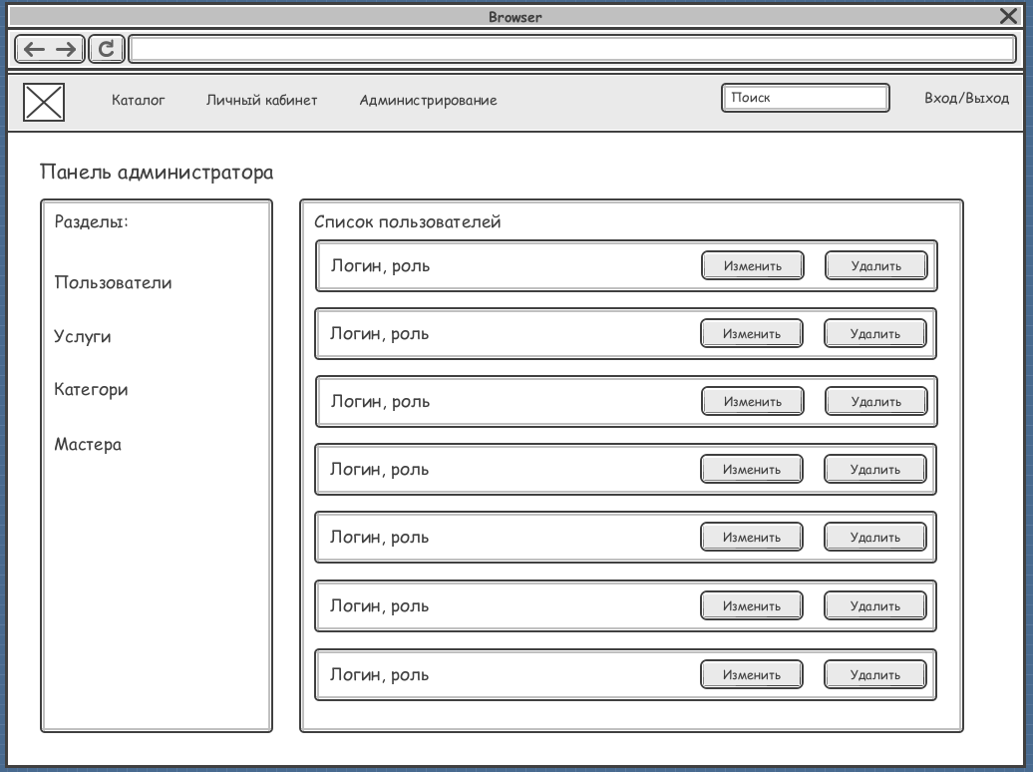
Рисунок 8 – Макет «панель администратора»

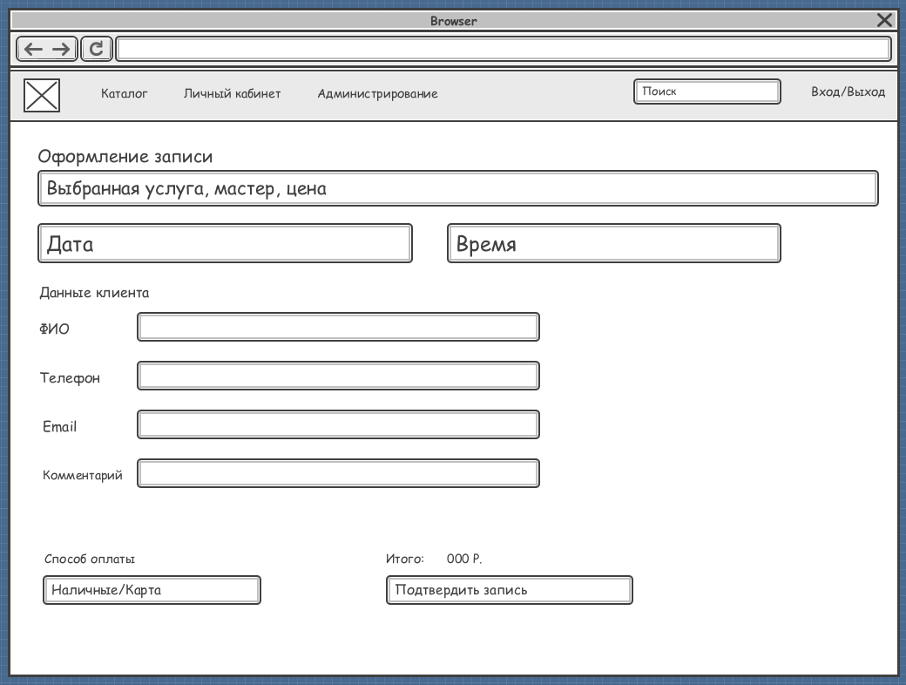
Рисунок 9 – Макет «Оформление записи»

Навигация
Панель мастера (роль: master): Расписание - Мои записи - Управление услугами – Профиль – Выход.
Личный кабинет клиента: Главная - Каталог услуг - Мастера - Мои записи - Настройки профиля – Выход.
Каталог услуг — навигация: Главная - Каталог услуг - Мастера - Записаться - Личный кабинет (если авторизован) - Вход/Регистрация.
Главное меню (для Неавторизованного посетителя): Главная - Каталог услуг – Мастера – Записаться – Контакты - Вход / Регистрация.
Панель администратора (роль: admin): Пользователи - Роли - Услуги - Категории услуг - Статусы записей - Мастера - Выход.
Главное меню (для авторизованного клиента): Главная - Каталог услуг – Мастера - Записаться - Мои записи - Личный кабинет - Выход.
Правила работы интерфейса
Обязательные и необязательные поля
Регистрация пользователя - Обязательные: ФИО, телефон, e-mail (логин), пароль, подтверждение пароля. Необязательные: предпочтительный мастер, комментарий.
Вход в систему - Обязательные: логин / e-mail, пароль. Необязательные:
— отсутствуют.
Оформление записи – Обязательные: телефон, e-mail, выбор услуги, мастер, дата, время, способ оплаты. Необязательные: комментарий.
Карточка услуги - Обязательные: выбор времени. Необязательные: комментарий.
Профиль пользователя - Обязательные: ФИО, телефон, e-mail.
Необязательные: предпочтительный мастер
Добавление услуги (администратор) - Обязательные: название услуги, категория, цена, длительность, доступность (is_active). Необязательные: описание, фото.
Добавление мастера - Обязательные: ФИО, телефон. Необязательные: список услуг.
Отображение ошибок
Общие правила: ошибка под полем, красная рамка, текст красным, форма не отправляется.
Примеры: «Поле обязательно для заполнения», «Некорректный формат e-mail», «Пароли не совпадают», «Выберите дату», «Выберите мастера», «Время недоступно», «Ошибка авторизации: неверный логин или пароль».
Системные ошибки
Отображаются как уведомление (toast / alert): «Произошла ошибка. Попробуйте позже», «Сервис временно недоступен».
Сообщения об успешных действиях
Запись: «Запись успешно оформлена», «Запись подтверждена мастером», «Запись отменена».
Авторизация / регистрация: «Вы успешно вошли», «Регистрация завершена», «Профиль обновлен».
Панель мастера: «Статус записи обновлён», «Запись успешно подтверждена».
Панель администратора: «Пользователь добавлен», «Роль изменена», «Услуга добавлена», «Категория обновлена».

